第五周
副刊
外出学习简报

—记参加全国中小学“练习的有效性”专题研讨会

走进普育“真实课堂”，感受儒雅大气校园文化
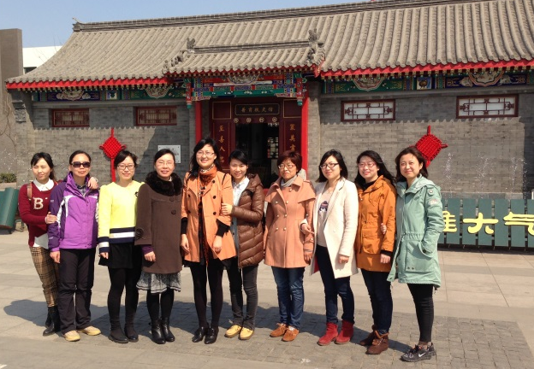
3月20日，在王燕校长、李静娟、史尔娜主任带领下，我们语数外政史地各科教师一行12人在天津普育中学进行参观和学习活动。20日在普育中学听课并参观校园，21日参加在普育中学举办的全国中小学“练习的有效性”专题研讨会开幕式并聆听专家报告，22日参加全国中小学“练习的有效性”专题研讨会“同课异构课堂听评课”活动。
在由天津教育报刊社主办的“2013天津教育十大特色学校”评选活动中，北辰区普育学校名列榜首，这样一所自重建至今仅仅五年的学校，在名校众多的天津市，为何能享有如此盛誉？带着这样的疑问，我们走进了普育中学
首先，感谢普育中学的领导和老师们热心地为我们提供了七、八、九各年级周一～周五的课表和各班级任课教师一览表。我们各自听了普育中学语数外政史地各科的常态课教学，看到了他们在平时课堂的小组加分和晨读的各小组加分表格，对他们的小组合作学习的流程和具体实施内容有了较为感性和直观的认识。应该说，普育中学的小组合作学习贯彻到了平时的常态教学中，他们的学生对合作学习的认可是发自内心，也体现在他们积极参与课堂的各项活动中。
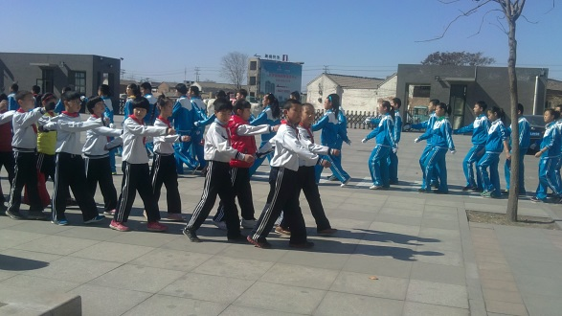
普育中学大课间跑操整齐规范，学生举手投足，步伐手势的一致令人惊叹，特别是统一的大摆臂动作更是体现了学生们的精气神。我们还观察到不少学生在课间行走中也不由自主地大摆臂，抬头挺胸，动作舒展自如。
普育中学的校史馆让我们进一步了解到普育中学的历史，这不仅是温家宝总理的爷爷温瀛士创办的学校，更是温老先生全心全意办学的信念和他教育家办学的风范，特别是校名“普育”二字更是内涵丰富。“普”，即普适；“育”，即育化，它既是一代教育家的教育目的，更寄托着其兼济天下的教育理想。基于此，新普育学校确立了“普惠民众，育成良才”的办学理念。
普育中学是一所九年一贯制现代化公办学校。校园建筑呈现江南的徽派风格，曲径通幽，环境优美，既有古代书院的幽静，又有现代学校的气派。校园中哪怕是一块石头也在说话，而“校园十景”尽显典雅、简约之美。普育中学的剪纸、杨柳青年画等校本课程的展示，也让我们看到了“非遗”走进了普育的校园，成为这所历史名校的新亮点。
在全国中小学“练习的有效性”专题研讨会上，我们聆听了华东师范大学郑太年教授的讲座“学习科学与课堂教学设计”和“练习的有效性：多维度的思考”。在“学习科学与课堂教学设计”讲座中，郑教授引领我们思考学习科学将给教育带来什么，启发我们对学校教育活动进行反思，走向课堂教学的变革；在讲座“练习的有效性：多维度的思考”中，郑教授提出这样的问题。练习有效性是相对什么而言，什么样是有效？他具体分析了影响学生初始学习和迁移情境的因素，并高屋建瓴地提出了设计练习的几项原则：促进理解的活动；挑战性的任务；合作的练习任务；展示的机会，反馈与认可；情境的变化；概括化，更一般的方法等。
在全国中小学“练习的有效性”专题研讨会“同课异构课堂听评课”活动中，我们领略了全国各地不同的教学风格，同时，我校徐锦珠和胡祝娟两位老师在这次同课异构活动中也进行了课堂教学展示。她们的教学设计充分展现了对教学理念的深入理解，对教材内容的深入解读，对学生能力发展的建设和培养。教学各个环节注重学生学习能力的培养，紧扣学生能力的最近发展区，充分激发了学生学习的热情，得到了点评专家和同行的一致好评。
这次参观学习活动，让我们不仅走进了普育中学的“真实课堂”，感受到它儒雅大气校园文化，同时也展示了我们自己的风采，真是收获良多。
（报道人：杨光）
直击课堂

《闻一多先生的说和做》课后反思
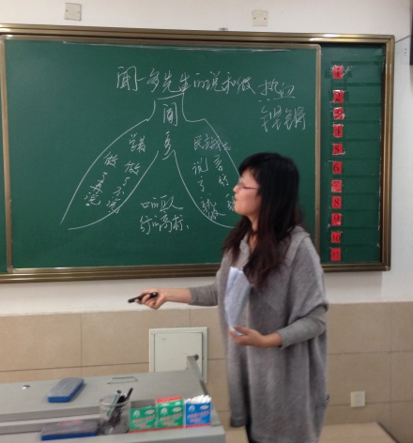
在普育中学上了一节人教版的散文《闻一多先生的说和做》,听了上海教师的一堂诗歌展示课《白雪歌送武判官归京》，感觉有收获，有思索。具体如下：
收获：
1、两节课都能注重语文阅读教学方法的指导，注重学生语文阅读能力的提高。课渗透着现代文重点语句赏析的方法指导，渗透着现代文阅读教学中技巧进行指导的意识。这些方法对提高学生阅读能力和语感的建立和培养有一定积极的意义。
2、小组合作探究的学习方法运用得当，大大提高了课堂的有效性。
3、朗读永远是语文课堂不变的主旋律，以读带赏，以读促赏,以读带写,以读促写,多种形式的朗读必然带来充满活力、渗透美感、充满语文味的课堂。我们可以朗读呤诵，读出作者所见所闻中的所思所感，从而深入理解作品所蕴含的美妙的意境。
带来的思索：
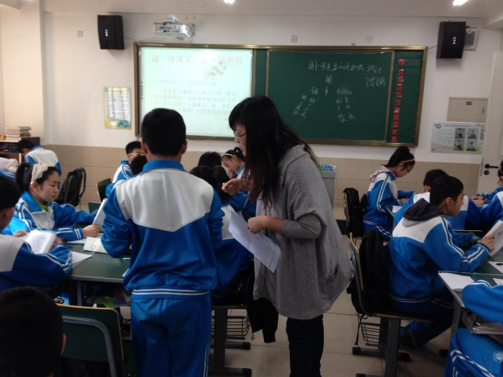
散文的特点是形散神聚，以富有表现力的语言扣人心弦，把强烈的感情、独到的见解溶于字里行间。在散文的阅读教学过程中，我们既要引导学生反复朗读，品味赏析，披文入情，展开想像，得到自己的情感体念，并从中获得对自然、社会、人生的有益启示，更要在语文课堂中引导学生赏析阅读理解的思维方法。例如上海教师的一堂展示课留给我深刻的印象：环环相扣，带领学生炼字凝词并带领学生批文悟情联想，通过方法的指导带领学生赏析。同时加上有感情的朗读、多形式的赛读和小切口的赏读品味，诗人文中所营造的奇景、奇情和奇境跃然于心。这种方法引导之下的朗读使学习思维过程展现在学生面前，使语文学习卓有实效。
另外，好的散文往往可以构成一个立体的艺术形象，在阅读教学过程中，就要引导学生由点、面到这种立体的形象中去感受，反复朗读，品味赏析，披文入情，展开想像，从这个可视、可感、有声、有色、有形的立体形象中，从情景的和谐统一中，把握深刻的主题思想，理解景中所寓之情和物中所托之志。
(徐锦珠)
磨课普育中学，提高课堂实效
——《祖国的神圣领土—台湾省》课后反思
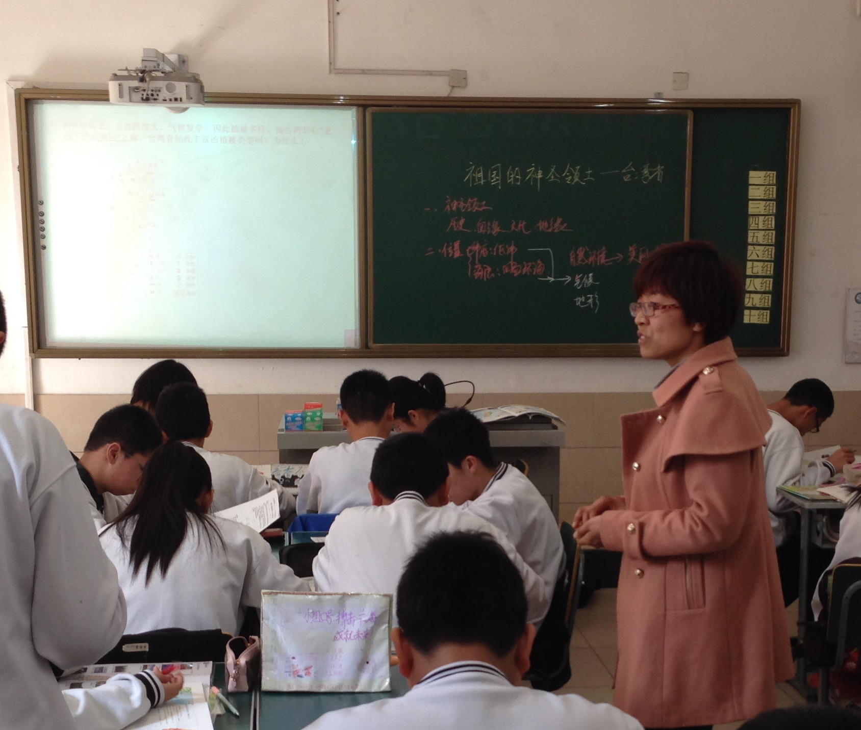
3月22日上午我有幸参加了在天津普育中学举行的同课异构活动，上课的主题是《祖国的神圣领土——台湾省》。
反思一：渗透理解元素，展示本校教学特色
在备课前，我认真学习了学校理解性教学的指导思想，在理解性教学策略的指导下开始了《台湾省》这一节课的教学设计。
理解的主体是学生，教师要设计脚手架促进学生理解，“为理解而教”。因此对台湾的自然环境特征及要素之间的联系，我先设计了自主学生的任务，再引导学生完成自然要素相互联系的概念图，并举例说明。概念图是学生突破重难点的脚手架，帮助学生形成自然要素相互联系、相互影响的整体思维。这也遵循了理解需要一个从部分再整体，从整体到部分的循环运动的“解释学循环”。
理解的途径是思维，教师要提供学生思考的情境，“为思维而教”。本课的最后一部分是用思维导图来解释台湾的美称。我先引导学生思考：我们可以从哪些方面来思考，地理经常解决的问题是什么，你能针对美称提一些问题吗？然后引导学生以问题为分支进行思考，用思维导图把思考的结果展示出来。
这两部分设计得到听课教师和专家的充分肯定。听课教师评价在这一堂课中调动了学生的思维，学生不仅达到了知识目标，更掌握了地理学习的方法和思考的工具。听课老师还咨询关于思维导图的一些操作细节。华师大代蕊华教授和普育中学的梁校长都认为思维导图是亮点，并对如何进一步进行指导与评价提出了自己的意见。
但从理解教学的理念来看，这节课还有很多不足，比如吕博一直强调的基于情境的认知冲突设计和元认知问题设计都体现的不充分。
反思二：借助普育小组合作，感受班级小组文化
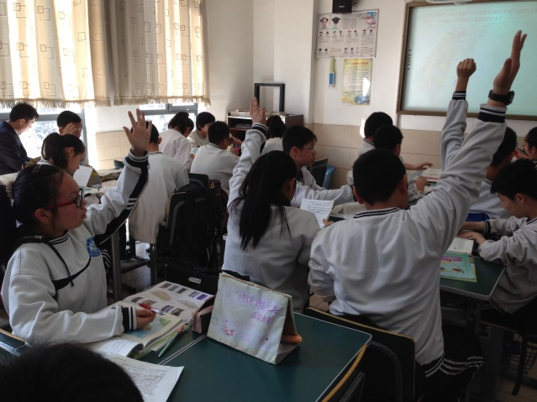
普育中学的小组合作在没去之前，就已经了解了一些，通过一天的听课对小组合作学习的流程和具体实施内容有了较为感性和直观的认识。在上课之前与上课班级学生见面的时候，学生见我肯定他们的小组合作，鼓励他们明天的课堂上争取拿到更好的分数，学生很是积极。
在这节课中，虽然电脑出了点小问题，但不影响学生发言的积极性。可以说，普育中学的小组合作学习贯彻到了平时的常态教学中，他们的学生对合作学习的认可是发自内心。小组中的孩子很是淳朴、可爱。非常遗憾的是，到了最后我没有让每个小组展示得分。最后时间是紧了些，但更反映了我对小组合作的接受程度和执行力度。
反思三：聆听专家点评，憧憬理想课堂
华师大代蕊华教授说：“理想的地理课堂应该可以唤起学生对大自然的热爱。比如台湾，学生如果经过这节课的学习产生想去台湾的冲动和进一步对台湾进行研究的欲望，这是一节更成功的课。这里可能有些理想的成分。如果从这个标准来衡量，这两个课都欠些火候。”
反思自己的课堂，联系生活的实际还不够。地理新课程的理念之一就是“生活中的地理”，和生活脱节的地理对学生来讲是没有生命力的。在台湾这节课中是不是可以先和学生聊一聊台湾的物产、小吃、电影、明星，比较一下与当地的地理环境的差异，让学生从最熟悉的环境中开始台湾之旅。
“你有一个苹果，我有一个苹果，交换后每人还是一个苹果；你有一种思想，我有一种思想，交换后每人有两种思想。”，这就是参加这次“同课异构”的给我最大的感受。同课异构展现了教师不同的教学呈现方式，以及对教材的不同处理等，让每一位参与者在比较中思想交流、智慧碰撞中，学会长善救失，取长补短，从而提高课堂教学的有效性。
（胡祝娟）

